KATA PENGANTAR
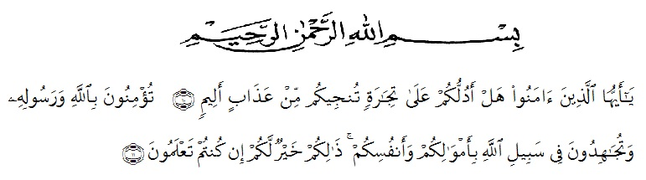
Artinya : ‘’Hai orang-orang yang beriman, sukakah kamu aku tunjukkan suatu perniagaan yang dapat menyelamatkanmu dari azab yag pedih? (10). (Yaitu) kamu beriman kepada Allah dan Rasul-Nya dan berjihad di jalan Allah dengan harta dan jiwamu. Itulah yang lebih baik bagimu, jika kamu mengetahui.(11) (QS. ash-Shaff: 10-12)’’
Puji syukur saya ucapkan ke hadirat Allah Subhanahuwata’ala atas limpahan rahmat, taufik dan hidayah-Nya kepada kita semua, sehingga penulis dapat menyelesaikan skripsi ini. Penyusunan skripsi ini bertujuan untuk melengkapi syarat untuk memperoleh gelar Sarjana Ekonomi (SE) di Universitas Muslim Nusantara Al Washliyah. Adapun Skripsi ini berjudul : “Pengaruh Pelatihan dan Disiplin Kerja Terhadap Kinerja Pada Pegawai Dinas Pendidikan Kabupaten Deli Serdang“.
Penulis juga menyadari bahwa skripsi ini masih jauh dari sempurna. Untuk itu penulis dengan senang hati menerima kritikan dan saran yang tujuannya untuk membangun dan menyempurnakan skripsi ini nantinya. Dalam penulisan skripsi ini, penulis telah mendapatkan bantuan dan bimbingan baik secara lisan maupun tulisan dari beberapa pihak.
Oleh karena itu, pada kesempatan kali ini penulis mengucapkan terima kasih yang sebesar-besarnya kepada :
- Bapak H.Hardi Mulyono, SE,M.AP, selaku Rektor Universitas Muslim Nusantara Al-Washliyah Medan.
- Bapak Dr. H. Firmansyah, M.Si, selaku Wakil Rektor 1 Universitas Muslim Nusantara Al-Washliyah Medan.
- Ibu Anggia Sari Lubis SE, M. Si selaku Dekan Fakultas Ekonomi Universitas Muslim Nusantara Al-Washliyah Medan.
- Bapak Toni Hidayat SE,.M.Si selaku Kepala Program Studi Manajemen Universitas Muslim Nusantara Al-Washliyah Medan.
- Ibu Sari Wulandari, S.E, M.Si, selaku Dosen Pembimbing penulis yang telah membimbing dan memberikan saran kepada penulis demi kesempurnaan skripsi ini.
- Teristimewa kepada kedua Orang Tua tercinta, Ayahanda Saparuddin Lubis dan Ibunda Megawati Hasibuan dan abangda Akbar Akasa Lubis yang telah banyak memberikan dorongan, motivasi, semangat, dukungan dan doanya yangtakhenti-hentinya tercurah kepada penulis sehingga dapat terselesaikannya skripsi ini. Serta Seluruh rekan-rekan Manajemen 8A 2017 untuk teman-teman yang sedang berjuang untuk mendapatkan gelar S1.

Semoga skripsi ini dapat menambah informasi yang bermanfaat bagi pembaca dan penelitian lainnya. Peneliti juga berharap semoga saran dan kritik yang diperoleh dari pembaca dapat menajadi acuan untuk penelitian-penelitian selanjutnya. Terima Kasih
Medan, Juli 2021
Penyusun

Nabila Arsyi Lubis
173114038

